OFERTA SPRZEDAŻY STRZELNICY KONTENEROWEJ
Fabryka Broni „ŁUCZNIK” – RADOM sp. z o.o. oferuje do sprzedaży mobilną strzelnicę w kontenerach 40 HC 1, oś 25 m, która umożliwia przeprowadzenie treningu strzeleckiego z broni krótkiej oraz długiej. Kompletna strzelnica kontenerowa składa się z trzech połączonych kontenerów, w których można prowadzić trening strzelecki na dystansie do 25 m, na jednym lub dwóch stanowiskach strzeleckich oraz modułu do sprawdzania celności i skupienia na dystansie 100 m. Strzelnica może być usytuowana na wcześniej przygotowanej podstawie.
Strefę strzelań strzelnicy kontenerowej (25 m) zaprojektowano do strzelania ze stałej i zmiennej linii otwarcia ognia z pistoletów i rewolwerów centralnego i bocznego zapłonu w kalibrze do 11.43 mm, amunicją wystrzeliwaną z prędkością początkową nie większą niż 1000 m/s.
Moduł do sprawdzania celności i skupienia na dystansie 100 m umożliwia prowadzenie treningu strzeleckiego
z broni palnej centralnego zapłonu w kalibrze do 7,62 x 39 mm.
Informacje dotyczące składania ofert:
Cała dokumentacja techniczna dotycząca strzelnicy jest dostępna w siedzibie Fabryki Broni
przy ul. Grobickiego 23, 26-617 Radom. Istnieje możliwość oględzin strzelnicy po wcześniejszym telefonicznym lub e-mailowym umówieniu terminu i godziny oględzin.
W przypadku przyjęcia oferty przez Zarząd FB, Oferent staje się właścicielem strzelnicy i przechodzą na niego wszelkie prawa i obowiązki (w tym min. opłata czynszu za wynajem powierzchni, na której znajduje się strzelnica w wysokości 1500,00 zł miesięcznie)
Cena ofertowa zakupu strzelnicy nie obejmuje jej demontażu i transportu do Oferenta.
Oferty zakupy należy złożyć do dnia 15.12.2017r. na formularzu załączonym do dokumentów.

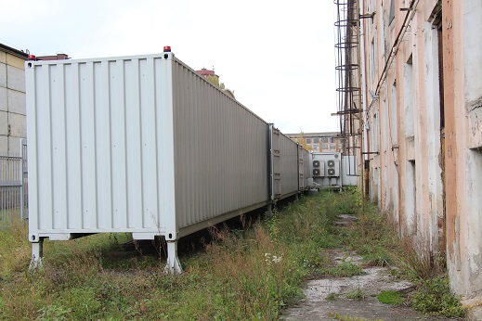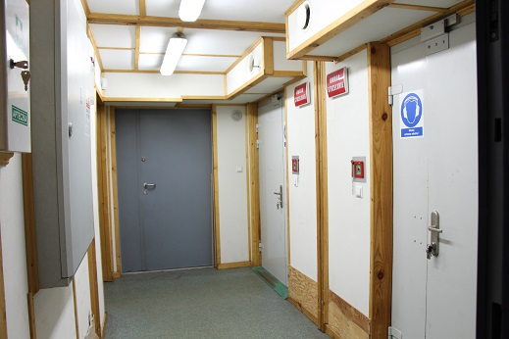
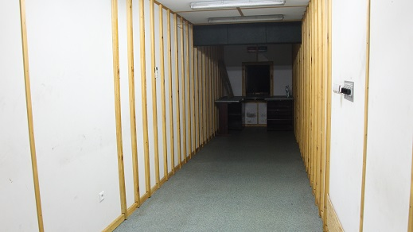

Formularz oferty na zakup strzelnicy kontenerowej

________________________________________________
________________________________________________
________________________________________________
________________________________________________
(Nazwa i adres Oferenta)
REGON _____________________________
NIP ________________________________
tel./fax _____________________________
e-mail _____________________________

Sprzedający: Fabryka Broni „Łucznik”- Radom
spółka z ograniczoną odpowiedzialnością
ul. Grobickiego 23, 26-617 Radom
tel.: 48 389 91 00, fax: 48 389 93 34

Oferta
W nawiązaniu do oferty sprzedaży strzelnicy kontenerowej:
1.Oferujemy zakup strzelnicy za kwotę:
Cena zł netto _________________________________________________________
(słownie______________________________________________________________)
Cena zł brutto _________________________________________________________
(słownie) _____________________________________________________________)

2.Oświadczamy, że zapoznaliśmy się z treścią oferty dla niniejszego postępowania i przyjmujemy jego treść
w całości bez zastrzeżeń.
3.Zobowiązujemy się dokonać zapłaty za strzelnicę w ciągu 7 dni od zaakceptowania przedstawionych przez nas warunków cenowych przez zarząd Fabryki Broni „Łucznik”- Radom sp. z o.o.
4.Uważamy się za związanych niniejszą ofertą przez okres 30 dni. Bieg terminu rozpoczyna się wraz z upływem terminu składania ofert.
5.Do kontaktów ze Sprzedającym w czasie trwania postępowania o sprzedaż strzelnicy kontenrowej wyznaczam(-y) (imię i nazwisko, tel.,e-mail) _________________________________________
_________________________________________________________________________________

Data ___________________________ ____________________________________
(Podpis i pieczęć osoby uprawnionej do reprezentowania oferenta)

